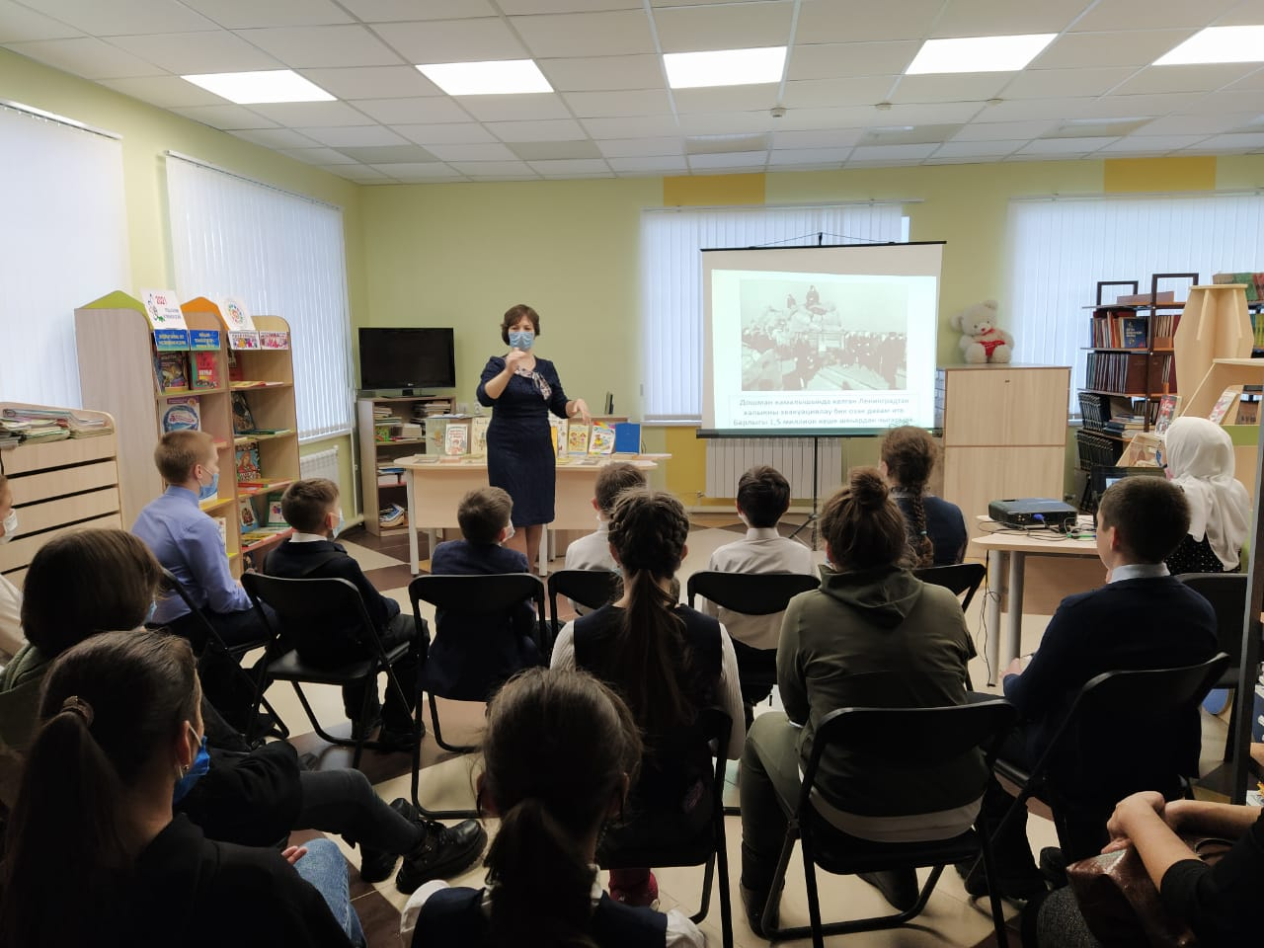

Ровно 77 лет назад - 27 января 1944 года Ленинград вышел из блокады. Вторая столица страны – Ленинград находился в блокаде 872 дня с 8 сентября 1941 года по 27 января 1944 года. Это был невероятно тяжелый период для его жителей, сопровождавшийся голодом, холодом и смертью. В память о беспрецедентном подвиге ленинградцев, вошедшем в историю, 27 января в Балтасинской Центральной детской библиотеке прошел урок мужества под названием “Символ героизма”. Ученики 6-В класса Балтасинской средней школы получили много информации о блокаде Ленинграда. Просмотр слайдов и документального фильма о трагических годах истории еще больше углубил знания учащихся.

